Вопрос 24: «Компьютерная обработка табличной информации. Выполнение расчетов в программе Excel. Использование формул и стандартных функций»

Пакет программ Microsoft Office завоевал популярность во всем мире и используется на многих предприятиях и дома. Табличный процессор Excel – удобное и мощное средство для создания таблиц и графиков, анализа данных, проведения расчетов. В виде файлов формата Excel создаются финансовые отчеты, распространяются прайс-листы, оформляются расчеты в различных сферах деятельности.
Microsoft Excel – программа для работы с электронными таблицами, которая отличается сочетанием функциональности и удобства.
Преимуществом MS Excel является то, что программа помогает оперировать большими объемами информации. рабочие книги MS Excel предоставляют возможность хранения и организации данных, вычисление суммы значений в ячейках. MS Excel предоставляет широкий спектр методов, позволяющих сделать информацию простой для восприятия.
Без формул таблица Excel мало чем отличалась бы от таблиц, созданных в Word. Формулы позволяют выполнять очень сложные вычисления. Для выполнения вычислений и расчетов следует записать формулу в ячейку Excel. В некоторых случаях порядок вычисления может повлиять на возвращаемое формулой значение, поэтому для получения нужных результатов важно понимать стандартный порядок вычислений и знать, как можно его изменить. Значения обрабатываются формулой в определенном порядке. Формула в Microsoft Excel всегда начинается со знака равенства (=). Знак равенства свидетельствует о том, что следующие за ним знаки составляют формулу. Элементы, следующие за знаком равенства, являются используемыми в расчетах операндами (например, константами или ссылками на ячейки), которые разделяются операторами вычислений. Формула в Excel вычисляется слева направо в соответствии с порядком, определенным для каждого оператора в формуле.
Для автоматизации расчетов применяются разнообразные функции. Их можно вставлять нажатием кнопки «Вставить функцию». Альтернативный вариант – нажатие комбинации Shift+F3 (для ноутбуков Shift+Fn+F3). Появляется диалоговое окно, в котором надо выбрать категорию. Далее определяется конкретная функция, задаются ее аргументы, нажимается «ОК».
Теперь на практическом примере рассмотрим применение формул и функций. Была создана таблица, для предметной области – продажи, состоящая из 14 столбцов с данными различного типа: общий, текстовые, числовые, дата и время, денежные.
Столбцы с данными в виде списка: Менеджер (с проверкой данных), Вид сделки, Марка, Единица измерения.
Расчётные столбцы: «Цена с НДС», «Скидка», «Итоговая сумма» и «Остаток».
Для столбца «Скидка» была применена логическая функция ЕСЛИ. Её условие приведено на рисунке 1.
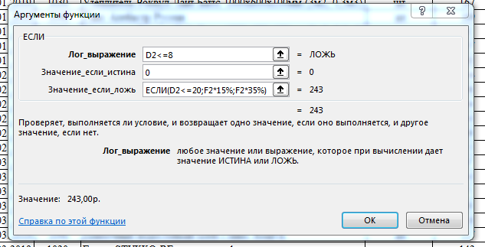
Рисунок 1. Аргументы функции ЕСЛИ для столбца «Скидка»
Согласно условию, если количество товара меньше или равно 8 единицам, то скидка составит 0%. Если количество товара меньше или равно 20 единицам, то предоставляется скидка в 15%, для товара чьё количество будет от 21 и выше скидка составит 35%.
База данных продажи в режиме чисел отображена на рисунке 2, в режиме формул на рисунке 3.
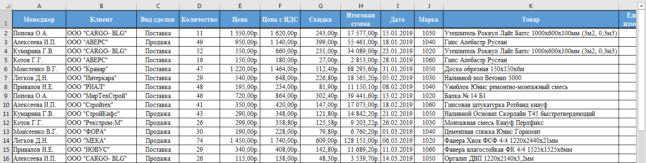
Рисунок 2. База данных в режиме чисел
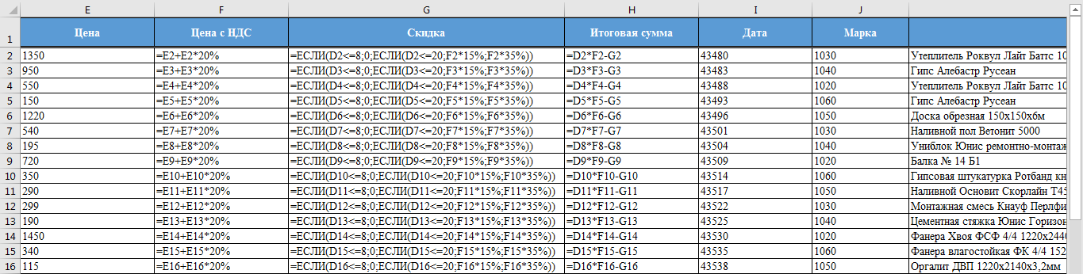
Рисунок 3. База данных в режиме отображения формул
Таким образом, с помощью Excel можно анализировать большие массивы данных. В Excel можно использовать более 400 математических, статистических, финансовых и других специализированных функций, связывать разные таблицы между собой, выбирать произвольные форматы представления данных, создавать иерархические структуры. Воистину безграничные методы графического представления данных: кроме нескольких десятков встроенных типов диаграмм, можно создавать свои, что настраиваются типы, помогают наглядно отобразить тематику диаграммы.

